**E. E. Desembargador Amorim Lima Estagiários: Thiago e Jean**

**Nome:__________________________________________**

**Serie: ____ Turma: ______ Data:______ Página:____**

**Quente, frio, movimento e vento**

**Material Utilizado**

- 4 garrafas pet pequenas;

- pote com água

- corante

- pedaço de cartolina

- fita adesica (crepe)

- lápis vermelho e láous azul

**Experimentando**

Aqueça um pouco de água. Encha duas das garrafas até a boca com água quente e as outras duas, também até a boca, com água fria. Coloque o corante de uma das cores nas duas garrafas de água quente e o corante da outra cor nas duas garrafas de água fria.

Recorte um pedaço pequeno de cartolina, tampe uma das garrafas de água quente e vire-a com cuidado de cabeça para baixo sobre uma das garrafas com água fria, e retire o cartão quando os dois “bicos” das garrafas estiverem ajustados. Prenda com cuidado ebrika fita adesiva em torno dos bicos. Observe o que ocorre.

Agora recorte outro pedaço pequeno de cartolina, mas tampe a garrafa de água fria e vire-a com cuidado de cabeça para baixo sobre a garrafa com água quente, e retire o cartão quando as duas aberturas estiverem ajustadas. Observe o que ocorre. Compare com as primeiras garrafas.

**Analisando**

Faça um desenho para representar o que ocorreu em cada um dos dois experimentos. Use lápis de cor para ilustrar a cor da água em cada garrafa.

Descreva o que você observou. Houve movimento da água em algum dos casos? Em que direção? Em qual dos casos ? Indique no desenho.

_________________________________________________________________________________________________________________________________________________________________________________________________________________________________

**Pensando no peso do ar no nosso planeta**

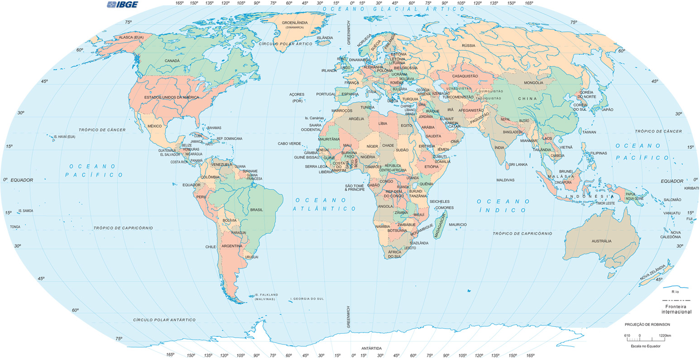

Identifique no desenho o Equador. Identifique também os Pólos Norte e Sul da Terra.

Agora você vai usar os lápis de cor para colorir o ar perto do Equador e o ar perto dos pólos. Utilize o lápis vermelho para colorir o ar quente e o lápis azul para colorir o ar frio. Com base na experiência que vocês fizeram, onde o ar é mais “pesado”, no Equador ou nos pólos?

_________________________________________________________________________________________________________________________________________________________________________________________________________________________________